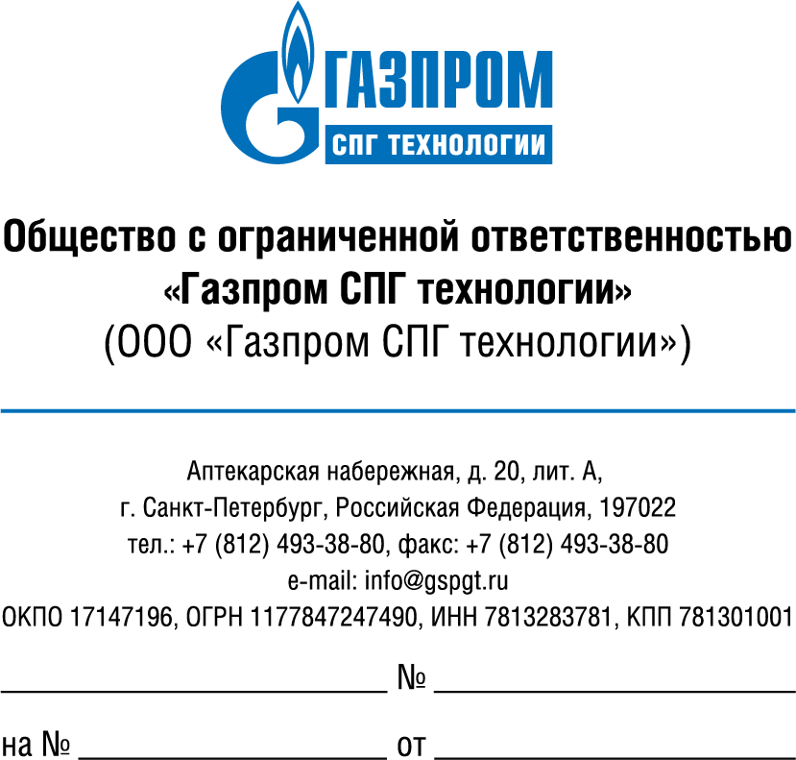  О предоставлении  ценовой информации | ДЛЯ РАЗМЕЩЕНИЯ  НА ОФИЦИАЛЬНОМ САЙТЕ  ООО «Газпром СПГ технологии»  https://www.gspgt.ru/

ООО «Газпром СПГ технологии» (далее – Общество) планирует закупку
в электронной форме на Оказание услуг по вводу в эксплуатацию Объекта «Технологический комплекс автотранспортного предприятия», расположенного по адресу: Ленинградская область, Выборгский муниципальный район, Селезнёвское сельское поселение, трасса Скандинавия, 194 км., кадастровый номер объекта первого этапа № 47:01:1022001:932, кадастровый номер объекта второго этапа № 47:01:1022001:834, кадастровый номер: 47:01:1022001:933.
В соответствии с пунктом 22 Положения о закупках товаров, работ, услуг ООО «Газпром СПГ технологии», утвержденного приказом от 13.02.2020
№ 21 «Об утверждении и введении в действие Положения о закупках товаров, работ, услуг ООО «Газпром СПГ технологии» направляем запрос
о предоставлении ценовой информации для определения и обоснования начальной (максимальной) цены договора.
Просим представить ценовую информацию в соответствии
с Техническим заданием (Приложение № 1 к настоящему запросу) и формой расчета (Приложение № 2 к настоящему запросу), либо в свободной форме.
Срок предоставления ценовой информации: до 9:00 «01» июня 2022 года.
Основные условия исполнения договора: указаны в Техническом Задании (Приложение №1 к настоящему запросу).
Предполагаемый срок проведения процедуры закупки: май 2022 года.
Код продукции (товара, работы, услуги) по ОКВЭД 2: 71.1, 33.1; 42.2; 43.2.
Адрес предоставления ценовой информации: Российская Федерация, 197022, город Санкт-Петербург, Аптекарская набережная, дом 20 литер А.
Адрес электронной почты для предоставления сканированных копий: info@gspgt.ru.
Контактные лица: ФИО – Косарев Владимир Сергеевич – Главный специалист группы по организации закупок Юридического управления,
тел.: +7 (812) 493-38-80 (доб. 253), v.kosarev@gspgt.ru.
Информируем, что направленная в адрес Заказчика ценовая информация не будет рассматриваться в качестве заявки на участие в закупке
и не даёт в дальнейшем каких-либо преимуществ для лиц, подавших указанную ценовую информацию.
Настоящий запрос не является извещением о проведении закупки, офертой или публичной офертой и не влечет возникновения каких-либо обязательств Заказчика.
Из ответа на запрос должны однозначно определяться цена единицы товара (работы, услуги) и общая цена контракта на условиях, указанных
в запросе, срок действия предлагаемой цены, расчет такой цены с целью предупреждения намеренного завышения или занижения цен товаров (работ, услуг).

Приложение: | - Техническое Задание на 6 л. в 1 экз.;  - Форма расчета на 7 л. в 1 экз.

Генеральный директор | И.Н. Кожевников

